열화상 AI코드 개선사항

# 문제확인

* AI코드를 실행한 후 웹에서 새로운 카메라, ROI를 추가할 때 코드를 재시작해야 정상작동 하는 이슈확인
* 웹에서는 정보를 DB로 업데이트하는데 AI쪽에서는 처음 실행할 때 불러온 DB정보를 사용하고 있음
* 기존DB에 없던 tag가 확인되면 “Unknown tag received”메시지만 출력되고 있었음

# 해결방안

* 기존DB에 없던 tag가 확인되면 “Unknown tag received”메시지 출력과 함께 DB재조회도 하는  
  기능을 추가해야함
* 추후에 DB에 데이터가 많아질때를 대비하여 DB조회는 비동기적으로 실행하게끔 코드추가

# 추가 코드확인

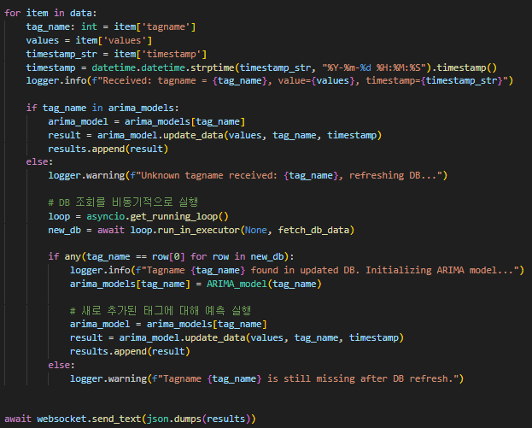

추가 코드

* 비동기적으로 DB를 조회한 후 만약 새로운 tag가 재조회한 DB리스트에 있으면  
  기존과 동일하게 예측값을 전송하고  
  만약 재조회한 DB에도 없으면 재조회한 DB에도 tag가 없다고 로그출력